Az e-kárbejelentő app. egyelőre csak magyar károkozó és magyar károsult autóbalesete esetén használható!
Az e-kárbejelentéshez internet kapcsolat szükséges!

Lépésről lépésre videó: https://www.youtube.com/watch?time_continue=11&v=oIArNIdlMQU

A baleseti kárügyintézés tovább egyszerűsíthető, ha a legfontosabb adatokat előre kitöltjük. Előre felvihetők
- a járműre
- a biztosításra
- és a sofőrre vonatkozó adatok is
Az alapadatok előzetes kitöltésével már nem kell hosszú perceket bajlódni és keresgetni őket. A legutóbbi fejlesztésnek köszönhetően (2021.02.26) két adat megadásával a rendszer automatikusan előre kitölti az alapadatokat. Így nem a helyszínen, a balesetet szenvedett autóban ülve kell kitöltögetni a hivatalos adatokat.
- Magánszemély szerződőként (akinek a nevén van a biztosítás) csak a születési adatot és a rendszámot kell megedni, míg
- Jogi személy szerződő estében az adószám és a rendszámra lesz csak szükség.

E-kárbejelentő
- E-kárbejelentő letöltése

- Kárbejelentés indítása (tovább a kárbejelentésre),
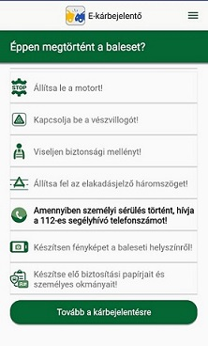
- amennyiben másik személynek is rendelkezésre áll készülék úgy a PIN kód alapján a kettőkészülék csatlakozik a közös kárbejelentő kitöltéséhez. 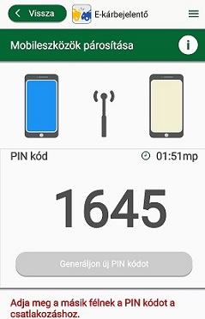
- 1-12 pont alapján a szükséged adatok kitöltése, jogi személy kijelölése, Avalon Fleet Kft. adószám: 26318211-2-42. , szerződés szám a biztosítási papíron jobb felül szereplő 8 számjegy.
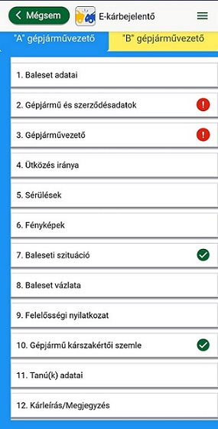
- Kárbejelentés elküldésével automatikusan megtörténik a bejelentés biztosítók felé.

6, Kék-sárga bejelentő lap.

